



GOVERNO DO DISTRITO FEDERAL
SECRETARIA DE ESTADO DE MEIO AMBIENTE
FUNDAÇÃO JARDIM ZOOLÓGICO DE BRASÍLIA OUVIDORIA DO ZOOLÓGICO DE BRASÍLIA

Relatório Mensal da Ouvidoria do Zoológico de Brasília

Mês de dezembro de 2019

Índice

- O que fizemos:
- Registros importantes:
- Ranking dos elogios nas Ouvidorias Seccionais do DF
- Demandas respondidas no prazo pela Ouvidoria
- Prazo médio de respostas das demandas
- Índice de Resolutividade
- Formas de entradas de manifestações na Ouvidoria
- Relatório acumulado de todas as manifestações
- Manifestações na Ouvidoria por classificação
- Manifestações na Ouvidoria por assunto (geral)
- Elogios no mês e quadro dos 10 mais no Zoológico
- Sugestões havidas no mês
- Reclamações havidas no mês
- Quadro das sugestões e reclamações mais importantes e sugestão da Ouvidoria

Por: Paulo Mauricio Macedo Alegre Alarcon
1. O que fizemos na Ouvidoria:
Durante o mês de dezembro de 2019 recebemos um total de 493 demandas que foram registradas no Sistema OUV-DF.
Este número representa um aumento de 328,28% das demandas em relação ao mesmo mês do ano passado.
Este número é mais um recorde para Fundação.

Acumulamos um total de 5.995 de registros de setembro/2016 até o dia 31/12/2019.

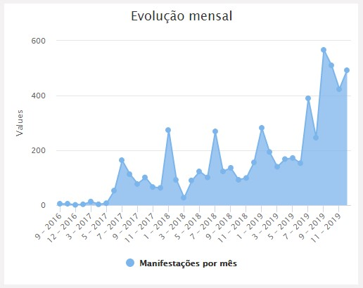
Fonte: https://www.ouv.df.gov.br/#/dashboard/rel_total_man

Valores por classificação acumulados desde setembro de 2016.

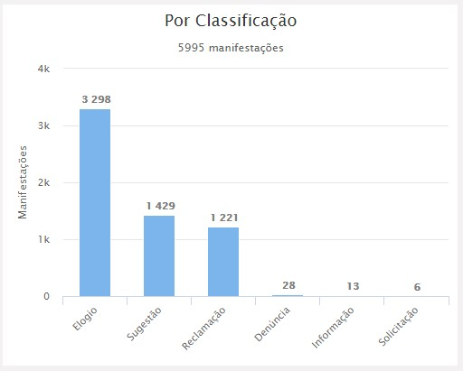
Fonte: https://www.ouv.df.gov.br/#/dashboard/rel_total_man

Tivemos 91 demandas descartadas por falta de informação mínima necessária para registro. As demais, que não tiveram o nº do CPF do visitante, registramos no CNPJ da Fundação. Com isso, pudemos registrar muitas manifestações nestas condições. Registramos também mais de 250 demandas que estavam aguardando para serem registradas no CNPJ do Zoo.

- Registros Importantes:
2.1. Quanto aos registros de manifestantes, independente de tipologia, para o OUVDF, no mês de dezembro tivemos vários registros importantes como seguem:

No dia 05/12/2019 a manifestação de número 5.600, registrada sob o nº El 218.197/2019 com o seguinte texto.

“Banheiro muito bom”

Em 11/12/2019 a manifestação de número 5.700, registrado sob o protocolo nº El 221.282/2019 com o seguinte texto:

“Muito agradável, bonito, legal, mais uma coisa ...”

No dia 13/12 a manifestação de número 5.800, com o protocolo nº 222.875/2019 como segue:

“Vocês são muito legais.”

No dia 18/12 a manifestação de número 5.900, com o protocolo nº El 226.309/2019 com o seguinte texto:

“Muito bom. Lugar bonito e limpo. Os animais são muito bonitos.”

2.2. Seguindo, a lista dos elogios;

Dia 05/12 o elogio de número 3.000 como segue:

“Eu adorei o Zoo”

No dia 11/12 o elogio nº 3.100, como seguinte texto:

“Muito agradável, bonito, legal, mais uma coisa ...”

Por fim, no dia 13/12 o elogio de número 3.200, com o texto:

“Gostei muito das borboletas...”

- Ranking dos elogios nas Ouvidorias Seccionais do DF
Conforme mostra o quadro abaixo, continuamos abaixo, continuamos em segundo lugar em elogios entre todos os Órgãos do Distrito Federal com o total de 2.604 elogios até o dia 31 de dezembro, dia em que a Ouvidoria Geral nos enviou o relatório com a confirmação dos dados.

Ranking dos Elogios no GDF

 | Órgão Centralizador | Total de Manifestações
SES | SES - SECRETARIA DE ESTADO DE SAÚDE DO DISTRITO FEDERAL | 12.831
FJZB | FJZB - FUNDAÇÃO JARDIM ZOOLÓGICO DE BRASILIA | 3.298
FHB | FHB - FUNDAÇÃO HEMOCENTRO DE  BRASÍLIA | 1.329
SEE | SEE - SECRETARIA DE ESTADO DE EDUCAÇÃO DO DISTRITO FEDERAL | 1.078
DFTRANS | DFTRANS - TRANSPORTE URBANO DO DISTRITO FEDERAL | 842
DETRAN | DETRAN - DEPARTAMENTO DE TRÂNSITO | 666
SEMOB | SEMOB - SECRETARIA DE ESTADO DE  TRANSPORTE E MOBILIDADE DO DISTRITO FEDERAL | 528
PMDF | PMDF - POLÍCIA MILITAR DO DISTRITO  FEDERAL | 358
SEDES | SEDES - SECRETARIA DE ESTADO DE  DESENVOLVIMENTO SOCIAL DO DISTRITO FEDERAL | 354
CQ 162 | CENTRAL 162 - CONTROLE DE QUALIDADE | 323
Relatório recebido em 02/01/2020

- Demandas respondidas no prazo pela Ouvidoria
Todas as demandas ocorridas na Fundação Jardim Zoológico de Brasília foram respondidas dentro do prazo legal, conforme quadro abaixo.

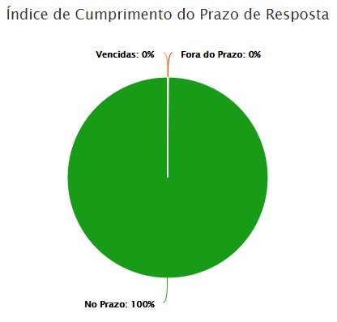
Fonte: https://www.ouv.df.gov.br/#/dashboard/rel_man_vencidas

- Prazo médio de respostas das demandas
Mantivemos o prazo médio de resposta de 1 dia. Este é o menor prazo que pode ser registrado, pois, são calculados em dias pelo sistema.

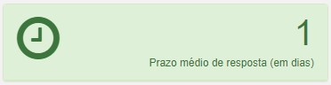
Fonte: https://www.ouv.df.gov.br/#/dashboard/rel_man_vencidas

Ressaltamos que o tempo médio de respostas das demandas entre as 88 Ouvidorias do GDF permaneceu com 13,8 dias conforme quadro abaixo.

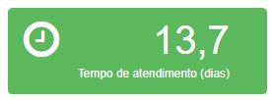
Fonte: https://www.ouv.df.gov.br/#/

Não temos manifestações vencidas, nem caixas bloqueadas por manifestações vencidas.

- Índice de Resolutividade
O índice de resolutividade é medido pelos questionários respondidos pelos cidadãos pelos cidadãos que se utilizaram dos serviços da Ouvidoria da Fundação Jardim Zoológico de Brasília e que entenderam que suas demandas foram atendidas ou não.

Continuamos mantendo o índice de 79% de resolutividade no mês de dezembro/2019.

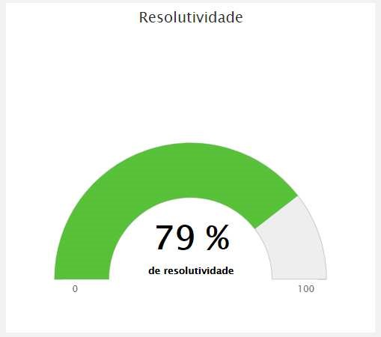
Fonte: https://www.ouv.df.gov.br/#/dashboard/rel_total_man

Vale lembrar que a Meta de Resolutividade determinada pela Controladoria Geral do Distrito Federal para o ano de 2019 é de 40%, conforme estabelecido no Programa de Desempenho do Sistema de Ouvidoria do Distrito Federal do Plano Estratégico do Distrito Federal 2019/2020, ou seja, ainda estamos a 97,5% acima da meta estabelecida, conforme quadro acima.

- Formas de entradas de manifestações na Ouvidoria

Formas de entrada significa a maneira em que a demanda foi registrada na Ouvidoria, no nosso caso, no mês de dezembro, tivemos 490 demandas feitas pelo formulário “Registre sua Manifestação” que são colocadas junto às urnas de coleta em oito pontos no parque, e, 3 demandas registradas pelos próprios visitantes em algum computador diretamente no Sistema Ouv-DF.
Não tivemos atendimentos que resultassem em registro de manifestação na sala da Ouvidoria da Fundação, além de alguns pedidos de informação e guarda de volumes. Veja o quadro abaixo.

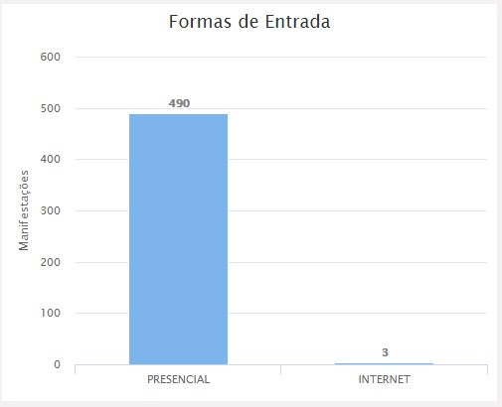
Fonte: https://www.ouv.df.gov.br/#/dashboard/rel_total_man

- Relatório acumulado de todas as manifestações até o mês
O relatório abaixo mostra todas as demandas registradas pela Ouvidoria, independente da Forma de entrada, acumuladas desde setembro de 2016 até 31/12/2019, fazendo um total de 5.995 manifestações.
Existe uma divergência técnica entre o relatório enviado pela Ouvidoria Geral e o extraído do site OUV-DF.

2 . Relatório dos Assuntos X Classificação Acumulado Total

Páginas:
Orgão Centralizador: FJZB:FJZB - FUNDAÇÃO JARDIM ZOOLÓGICO DE BRASILIA DEZEMBRO 2019
Email Subscrição: ouvidoria@zoo.df.gov.br

Assunto | Métrica | TOTAL DE MANIFESTAÇÕES
Assunto | Classificação | SUGESTÃO | SOLICITAÇÃO | RECLAMAÇÃO | INFORMAÇÃO | ELOGIO | DENÚNCIA | TOTAL
VISITAÇÃO NO ZOOLÓGICO |  | 11 |  | 10 |  | 775 |  | 796
USO DOS BANHEIROS,FRALDÁRIOS DO ZOOLÓGICO |  | 112 |  | 103 |  | 491 |  | 706
ATENDIMENTO,SERVIÇO PRESTADO PELO ZOOLÓGICO |  | 152 | 1 | 62 | 2 | 419 |  | 636
QUANTIDADE DE ANIMAIS NO ZOOLÓGICO |  | 289 | 1 | 272 |  | 18 |  | 580

SERVIÇO PRESTADO POR ÓRGÃO /ENTIDADE DO GOVERNO DO DF | 68 |  | 43 |  | 415 |  | 526
BORBOLETÁRIO DO ZOOLÓGICO | 21 |  | 17 |  | 460 |  | 498
MUSEU DO ZOOLÓGICO | 46 |  | 14 |  | 239 |  | 299
TRATAMENTO DADO A ANIMAIS DO ZOOLÓGICO | 54 |  | 121 |  | 85 |  | 260
PLACAS DE SINALIZAÇÃO DE IDENTIFICAÇÃO DE ANIMAIS | 148 |  | 92 |  | 6 |  | 246
MANUTENÇÃO,LIMPEZA GERAL NO ZOOLÓGICO | 54 |  | 78 | 1 | 62 |  | 195
SERVIDOR,FUNCIONÁRIO DO ZOOLÓGICO | 3 |  | 9 |  | 150 | 1 | 163
RECINTO DOS ANIMAIS DO ZOOLÓGICO | 68 |  | 67 |  | 23 |  | 158
BILHETERIA DO ZOOLÓGICO | 32 |  | 76 | 2 | 6 | 2 | 118
ACESSO AS ÁREAS DO ZOOLÓGICO | 38 |  | 15 | 1 | 48 |  | 102
FUNCIONAMENTO DA LANCHONETE DO ZOOLÓGICO | 30 |  | 55 |  | 15 |  | 100
DISTRIBUIÇÃO E PANFLETOS E MAPA DO ZOOLÓGICO | 68 |  | 4 |  |  |  | 72
VALOR DO INGRESSO DO ZOOLÓGICO | 29 |  | 34 |  | 1 |  | 64
PLACAS,MAPAS,IDENTIFICAÇÃO DOS ANIMAIS DO ZOOLÓGICO | 39 |  | 20 |  | 1 |  | 60
VISUALIZAÇÃO DOS ANIMAIS NOS RECINTOS | 18 | 1 | 26 |  | 1 |  | 46
ACESSIBILIDADE NO ZOOLÓGICO | 20 |  | 12 | 1 | 9 |  | 42
PRESERVAÇÃO DA FAUNA E FLORA DO DF | 21 |  | 4 |  | 5 |  | 30
HORÁRIO DE FUNCIONAMENTOS DE RECINTOS DO ZOOLÓGICO | 17 |  | 12 | 1 |  |  | 30
LIMPEZA NOS RECINTOS DOS ANIMAIS DO ZOOLÓGICO |  |  | 26 |  | 3 |  | 29
PLACAS,MAPAS,IDENTIFICAÇÃO DOS ZOOLÓGICO | 19 |  | 6 |  |  |  | 25
BEBEDOUROS NO ZOOLÓGICO | 20 |  |  |  | 4 |  | 24
SERVIDOR PÚBLICO |  |  | 1 |  | 5 | 13 | 19
CENTRO MULTIFUNCIONAL DE ACESSIBILIDADE (CEMFA) | 2 |  |  |  | 14 |  | 16
CRIAÇÃO DE BICICLETÁRIOS | 15 |  |  |  |  |  | 15
TRENZINHO DO ZOOLÓGICO | 10 |  | 2 |  |  |  | 12
SERVIÇO PRESTADO POR ÓRGÃO,ENTIDADE PÚBLICA |  |  | 1 |  | 8 |  | 9
PROBLEMAS COM ANIMAIS SINANTRÓPICOS |  |  | 9 |  |  |  | 9
HORÁRIO E DIA DE FUNCIONAMENTO DO ZOOLÓGICO | 5 |  | 2 | 1 |  |  | 8

PROFESSOR DE CONTRATO TEMPORÁRIO |  |  |  |  | 6 |  | 6
MARCAÇÃO DE VISITA MONITORADA NO ZOOLÓGICO |  | 1 | 2 |  | 3 |  | 6
CONSERVAÇÃO DAS RUAS,VIAS DO ZOOLÓGICO |  |  | 2 |  | 4 |  | 6
ATENDIMENTO PRESENCIAL |  |  | 1 |  | 4 |  | 5
BIBLIOTECA DO ZOOLÓGICO | 1 |  | 1 |  | 3 |  | 5
SERVIDOR TERCEIRIZADO DO SERVIÇO PÚBLICO DO DF |  |  | 1 |  | 1 | 2 | 4
ASSISTÊNCIA A PESSOA COM DEFICIÊNCIA - PCD | 1 |  | 2 |  |  |  | 3
ATENDIMENTO NA REDE DE OUVIDORIAS DO DF |  |  |  |  | 3 |  | 3
ATENDIMENTO AO CIDADÃO EM ÓRGÃO,ENTIDADE PÚBLICA DO DF |  |  |  |  | 3 |  | 3
ANIMAIS SILVESTRES MACHUCADOS |  |  | 3 |  |  |  | 3
VOLUNTÁRIOS DO ZOOLÓGICO |  |  |  |  | 3 |  | 3
TRÂNSITO DE VEÍCULOS NO ZOOLÓGICO | 2 |  |  | 1 |  |  | 3
TRABALHO | 1 |  | 1 |  |  |  | 2
MANUTENÇÃO PREDIAL EM ÓRGÃO,ENTIDADE PÚBLICA | 2 |  |  |  |  |  | 2
MAUS TRATOS DE ANIMAIS |  |  |  |  |  | 2 | 2
ANIMAIS EM AMBIENTES INADEQUADOS |  |  | 1 | 1 |  |  | 2
MARCAÇÃO DE VISITAS EM GRUPOS NO ZOOLÓGICO | 1 | 1 |  |  |  |  | 2
SITE GOVERNAMENTAL |  |  | 2 |  |  |  | 2
ABUSO DE AUTORIDADE COMETIDO POR SERVIDOR PÚBLICO |  |  |  |  |  | 2 | 2
FURTOS EM ORGÃOS,ENTIDADES PÚBLICAS |  |  | 2 |  |  |  | 2
INTERNET,WHIFI DO ZOOLÓGICO | 2 |  |  |  |  |  | 2
QUANTIDADE DE SERVIDORES NO ÓRGÃO,ENTIDADE PÚBLICA |  |  | 1 |  |  |  | 1
FISCALIZAÇÃO EM MANUTENÇÃO E CONSERVAÇÃO DO IMÓVEL | 1 |  |  |  |  |  | 1
CAIXA ELETRÔNICO |  |  | 1 |  |  |  | 1
CONDUTA NO ATENDIMENTO PRESTADO |  |  |  |  | 1 |  | 1
PROBLEMA NÃO-ESPECIFICADO COM ANIMAIS |  | 1 |  |  |  |  | 1
VALOR COBRADO EM SERVIÇO,TAXA DE ÓRGÃO,ENTIDADE PÚBLICA |  |  |  |  | 1 |  | 1
APOIO A ATIVIDADES CULTURAIS | 1 |  |  |  |  |  | 1
ASSÉDIO MORAL |  |  |  |  |  | 1 | 1
DENÚNCIA CRIME DE CALÚNIA |  |  |  |  |  | 1 | 1
IMPLANTAÇÃO E MANUTENÇÃO DE  PROGRAMAS E PROJETOS AMBIENTAIS | 1 |  |  |  |  |  | 1
SERVIÇOS PRESTADOS POR  EMPRESAS CONVENIADAS AO GDF |  |  |  |  | 1 |  | 1
FISCALIZAÇÃO TRIBUTÁRIA |  |  |  |  |  | 1 | 1
ATENDIMENTO EM UNIDADE DE SAÚDE PÚBLICA |  |  | 1 |  |  |  | 1
EMPRESA  PRESTADORA,TERCEIRIZADA NA SAÚDE PÚBLICA |  |  | 1 |  |  |  | 1
SEGURANÇA , VIGILÂNCIA EM ÓRGÃO,ENTIDADE PÚBLICA | 1 |  |  |  |  |  | 1
TELEATENDIMENTO |  |  | 1 |  |  |  | 1
REPARAÇÃO DE CONTÊINER DANIFICADO |  |  | 1 |  |  |  | 1
DOAÇÃO DE ANIMAIS PARA O ZOOLÓGICO | 1 |  |  |  |  |  | 1
HORÁRIO DE FUNCIONAMENTO DOS  SETORES ADMINISTRATIVOS DO ZOOLÓGICO |  |  |  | 1 |  |  | 1
MARCAÇÃO DE PASSEIO NOTURNO NO ZOOLÓGICO |  |  |  | 1 |  |  | 1
TRABALHO VOLUNTÁRIO EM  ÓRGÃO,ENTIDADE PÚBLICA DO DF |  |  |  |  | 1 |  | 1
NEPOTISMO |  |  |  |  |  | 1 | 1
DESCUMPRIMENTO DE CARGA HORÁRIA DE SERVIDOR |  |  | 1 |  |  |  | 1
CRIME PRATICADO POR SERVIDOR PÚBLICO NO EXERCÍCIO DA FUNÇÃO |  |  |  |  |  | 1 | 1
RECURSOS HÍDRICOS | 1 |  |  |  |  |  | 1
COLABORADORES E VOLUNTÁRIOS |  |  |  |  | 1 |  | 1
CONDUTA IRREGULAR DE SERVIDOR PÚBLICO |  |  |  |  |  | 1 | 1
Total | 1.425 | 6 | 1.218 | 13 | 3.298 | 28 | 5.988
Relatório recebido em 06/01/2020.

- Manifestações na Ouvidoria por classificação

As manifestações são classificadas por Elogios, Sugestões, Reclamações,
Denúncias, Solicitação de Serviços do Órgão, ou Solicitação de Acesso à Informação.

Tivemos no mês de dezembro, as demandas como são possíveis de ver no quadro abaixo.

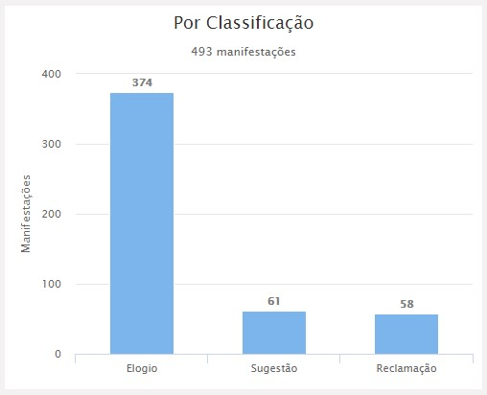
Fonte: https://www.ouv.df.gov.br/#/dashboard/rel_total_man

- Manifestações na Ouvidoria por assunto (geral)

Abaixo o Quadro Geral de Manifestações por Assunto que mostra os números das manifestações durante o mês de dezembro, por assuntos e por classificação.

QUADRO GERAL DE MANIFESTAÇÃO POR ASSUNTO DEZEMBRO/2019
ASSUNTOS | Elogio | Sugestão | Reclam. | SOMA
Visitação no Zoológico | 150 |  |  | 150
Uso dos banheiros/fraldários do Zoológico | 68 | 2 | 2 | 72
Borboletário do Zoológico | 60 |  | 1 | 61
Museu do Zoológico | 29 | 2 |  | 31
Servidor/Funcionário do Zoológico | 14 |  | 2 | 16
Atendimento/Serviço prestado pelo zoológico | 26 | 4 | 2 | 32
Tratamento dado a animais do Zoológico | 7 | 4 | 8 | 19
Manutenção/Limpeza geral no Zoológico | 8 | 3 | 5 | 16
Quantidade de animais no Zoológico | 6 | 25 | 30 | 61
Recintos dos animais do Zoológico | 1 |  | 4 | 5
Bilheteria do Zoológico |  |  | 1 | 1
Funcionamento da lanchonete do Zoológico | 1 |  |  | 1
Bebedouros no Zoológico |  | 2 |  | 2
Placas sinalização/identif. animais |  | 7 | 1 | 8
Valor do Ingresso do Zoológico |  | 4 | 1 | 5
Visualização dos animais nos recintos do zoológico | 1 | 2 | 1 | 4
Acessibilidade no Zoológico | 2 | 2 |  | 4
Distribuição de Panfletos /Mapas no Zoológico |  | 3 |  | 3
Centro Multifuncional de Acessibilidade CEMFA | 1 |  |  | 1
Internet/Whifi do Zoológico |  | 1 |  | 1
TOTAIS | 374 | 61 | 58 | 493
Fonte: https://www.ouv.df.gov.br/#/dashboard/rel_assuntos

- Elogios no mês e quadro dos 10 mais no Zoológico Abaixo o quadro de elogios do mês em ordem de quantidade recebidas por assunto no Zoológico.

 | Elogios em dezembro/2019
Posição | ASSUNTOS | total do mês
1º | Visitação no Zoológico | 150
2º | Uso dos banheiros/fraldários do Zoológico | 68
3º | Borboletário do Zoológico | 60
4º | Museu do Zoológico | 29
5º | Atendimento, Serviço prestado pelo Zoológico | 26
6º | Servidor/Funcionário do Zoológico | 14
7º | Manutenção, limpeza geral do Zoológico | 8
8º | Tratamento dado a animais do Zoológico | 7
9º | Quantidade de animais no Zoológico | 6
10º | Acessibilidade no Zoológico | 2
 | TOTAIS | 370
Fonte: https://www.ouv.df.gov.br/#/dashboard/rel_assuntos
Obs: a soma refere-se aos 10 primeiros somente.

- Sugestões havidas no mês

Abaixo o quadro de sugestões dos visitantes no mês com os totais e percentual de importância em relação ao total das manifestações com a mesma classificação.

 | Sugestões em dezembro/2019
Posição | ASSUNTOS | total do mês | % de importância
1º | Quantidade de animais no Zoológico | 25 | 40,98
2º | Placas de sinalização/identificação dos animais | 7 | 11,47
3º | Atendimento, serviço prestado pelo  Zoológico | 4 | 6,56
3º | Tratamento dado a animais do Zoológico | 4 | 6,56
4º | Distribuição de panfletos/mapas no  Zoológico | 3 | 4,92
4º | Manutenção, limpeza geral do Zoológico | 3 | 4,62
5º | Uso dos banheiros/fraldários do Zoológico | 2 | 3,27
5º | Bebedouros no Zoológico | 2 | 3,27
5º | Museu do Zoológico | 2 | 3,27
5º | Acessibilidade no Zoológico | 2 | 3,27
5º | Visualização dos animais do Zoológico | 2 | 3,27
6º | Internet, whifi no Zoológico | 1 | 1,64
 | TOTAIS | 61 | 100
Fonte: https://www.ouv.df.gov.br/#/dashboard/rel_total_man
- Reclamações do mês

Abaixo o quadro de reclamações dos visitantes no mês com os totais e percentual de importância em relação ao total das manifestações com a mesma classificação.

 | Reclamações em dezembro/2019
Posição | ASSUNTOS | total do mês | % de importância
1º | Quantidade de animais no Zoológico | 30 | 52,72
2º | Tratamento dado a animais do Zoológico | 8 | 13,79
3º | Manutenção, Limpeza Geral do Zoológico | 5 | 8,62
4º | Recinto dos animais do Zoológico | 4 | 6,89
5º | Atendimento/Serviço prestado pelo zoológico | 2 | 3,44
5º | Uso dos Banheiros/Fraldários do Zoológico | 2 | 3,44
5º | Servidor, funcionário do Zoológico | 2 | 3,44
6º | Valor do Ingresso no Zoológico | 1 | 1,72
6º | Borboletário do Zoológico | 1 | 1,72
6º | Visualização dos animais nos recintos do zoológico | 1 | 1,72
6º | Placas de sinalização/identificação dos animais | 1 | 1,72
6º | Bilheteria do Zoológico | 1 | 1,72
 | TOTAIS | 58 | 100
Fonte: https://www.ouv.df.gov.br/#/dashboard/rel_total_man

- Quadro das sugestões e reclamações mais importantes e sugestão da Ouvidoria

Obedecendo a Lei Federal nº 13.460/2017, Capítulo IV – Das Ouvidorias, Artigos
13 e 14, seguem abaixo os quadros com as maiores incidências das demandas (sugestões e reclamações) havidas no mês de dezembro/2019 e sugestões de melhorias sob o ponto de vista da Ouvidoria da Fundação.

Seguindo, as sugestões dos visitantes mais demandadas, a relação entre eles e, as sugestões da Ouvidoria.
Para sugestões:
a. 1º lugar: Quantidade de animais no Zoológico, com 25 manifestações.
Destas, 17 são de animais diversos, 7 de borboletas, e 1 para inclusão de abelhas.

. Relacionados os recintos dos animais onde o visitante passa e não vê o animal, pelo bloqueio de vegetação ou por serem animais de hábitos noturnos estando escondidos ou dormindo, da falta de animais, de borboletas e falta do leão.

Sugestão da Ouvidoria:
Para as manifestações sobre quantidade de animais, temos três situações.

. A primeira é sobre a vegetação que deveria ser dado um tratamento, sem comprometer o conforto dos animais, que dessem um “toque de paisagismo” demonstrando aos olhos do público que os recintos estão sendo cuidados. Os visitantes estão tendo uma falsa impressão de recintos vazios e abandonados por conta da vegetação que está sendo deixada sem podas.

. A segunda, são por falta do leão, acreditamos que deveríamos intensificar as informações sobre ter ou não leão no zoo, com placas, informativos e redes sociais.

. A terceira é a quantidade de borboletas (e espécies) no Borboletário. Já estamos justificando há muito tempo que estamos aguardando autorização do IBAMA para aumentar a quantidade de espécies, mas não temos resposta. A sugestão é que busquemos esta autorização para aumentarmos as espécies e quantidades de borboletas e assim reduzirmos estas demandas.
Já havíamos sugerido a colocação de plaquetas informando “Neste recinto tem XX indivíduos”, e que fossem de fácil substituição. Assim o visitante saberia que mesmo não vendo, ali tem animais.

- 2º Lugar: Atendimento, Serviço prestado pelo Zoológico.
As demandas deste título estão relacionadas a assuntos diversos, não sendo possível sugerir um assunto específico.

Sugestão da Ouvidoria:
Desconsiderá-los, pois estes assuntos individualmente não representam preocupação específica.

- 3º lugar: Tratamento dado a animais no Zoológico.
Geralmente ligado a solidão, eles querem que os animais fiquem em pares, porte corporal por aparentarem magros, sem água e, muito mato em seus recintos.

Sugestão da Ouvidoria:
Acreditamos que os animais estão muito bem tratados, mas não estamos conseguindo mostrar isto ao público. A maneira poderia ser intensificando na Educação Ambiental, nas redes sociais, na mídia e em placas pelo parque.

Na sequência, as reclamações mais demandadas na Ouvidoria.
- 1º lugar: Quantidade de animais no Zoológico, com 30 manifestações. Destas, 23 são de animais diversos, 7 de borboletas.

Sugestão da Ouvidoria:
Para as reclamações sobre quantidade de animais mantemos as sugestões dadas nas sugestões do item anterior, pois são idênticas a este, excetuando as abelhas.

- 2º lugar: Tratamento dado a animais no Zoológico.
Pelo que podemos notar, os visitantes tem a percepção de maus tratos quando relacionam a vegetação alta aos cuidados dos animais. Acreditamos que uma ação permanente da Educação Ambiental nas redes sociais, na mídia, em placas pelo parque, bem como em abordagens aos visitantes poderia amenizar esta percepção.

- 3º Lugar: Atendimento, Serviço prestado pelo Zoológico.
As demandas deste título estão relacionadas a assuntos diversos, não sendo possível sugerir algo específico, também sem sugestões da Ouvidoria.

Brasília – DF, 06 de janeiro de 2020

Paulo Mauricio Macedo Alegre Alarcon
Chefe da Ouvidoria
Fundação Jardim Zoológico de Brasília

